리눅스와 타 OS 차이

GUI 로 사용하는 화면이 OS들이 윈도우와 맥 같은 것

프로그래머 입장에서는 CLI이 편하다.

리눅스는 오픈소스 운영체제이다.

리눅스의 커널이 곧 리눅스

리눅스가 칼이라면 커널은 칼날이다.

물리적 컴퓨터 하드웨어를 직접다루고 관리하는게 커널

이 실습에서는 우분투를 사용할 예정

설치 실습

가상머신 소프트웨어 사용하기

1. virtualBox 설치하기

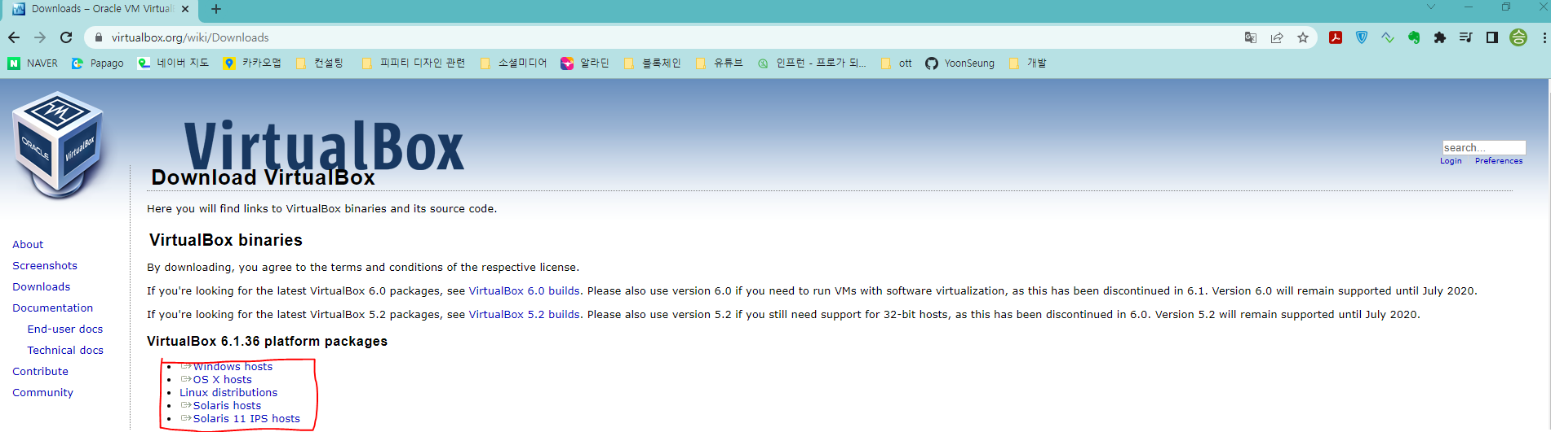

1. ubuntu 사이트에서 CLI로 개발되는 server를 다운받는다.

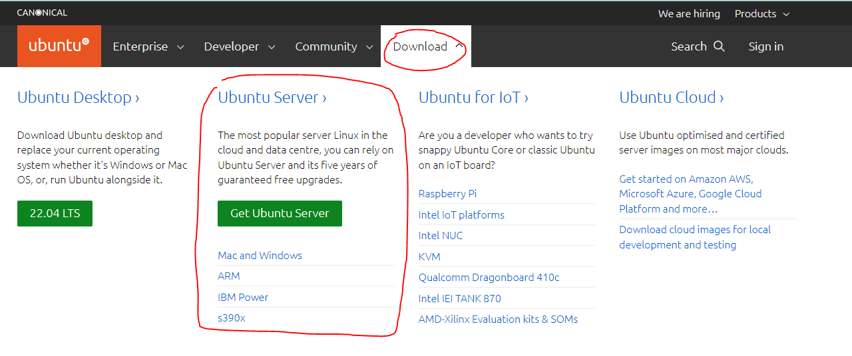

1. VirtualBox에서 새 가상 환경 만들기

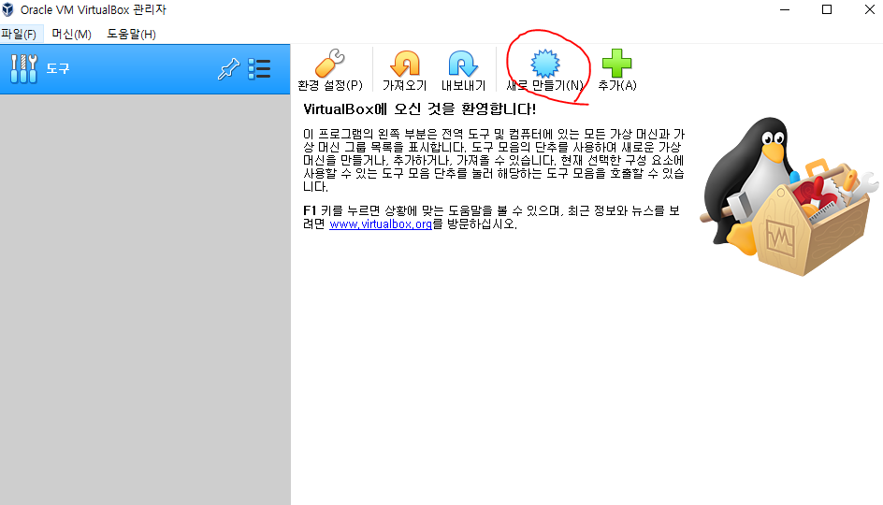

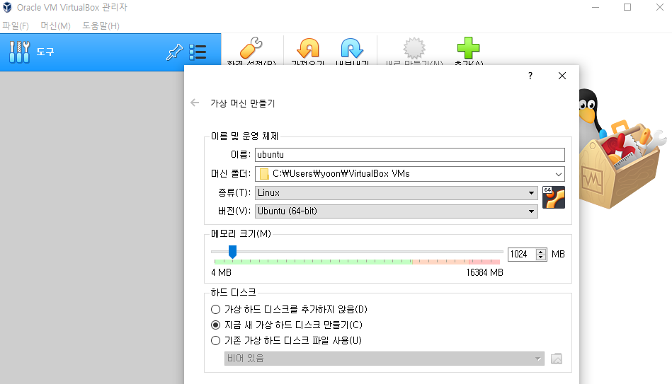

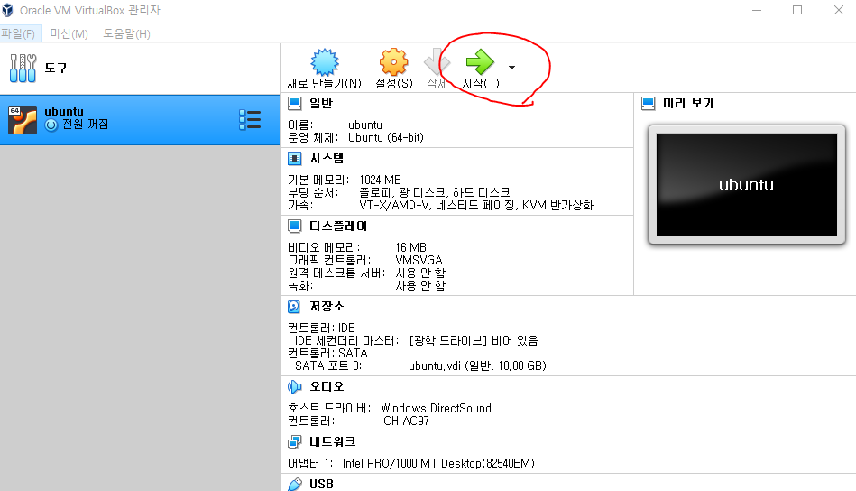

그리고 나서 ubuntu 사이트에서 다운받은 CLI 버전 서버 iso를 넣으면 된다.

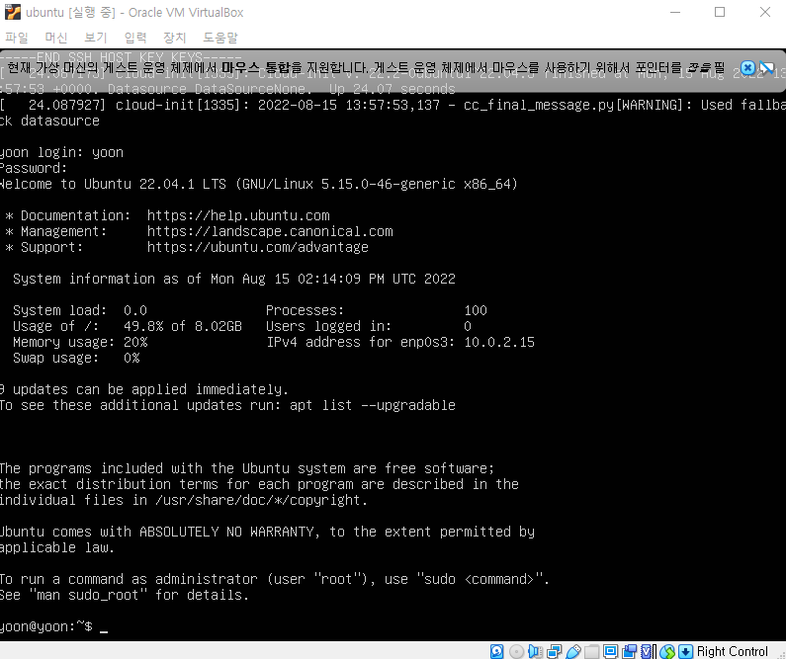

그리고 설치가 끝나면 login과 password를 입력할 수 있는데 입력을 하고 나면 위의 사진과 같이 나타난다. 그럼 된다.

코딩 실습

1. Pwd

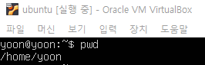

Pwd는 현재 내가 위치해 있는 곳을 보여 줄 수 있다.

1. cd



Cd는 내가 들어가고 싶은 디렉토리로 갈 수 있다. 위의 실습의 경우에는 최상위 디렉토리로 이동하는 실습이다.

1. Ls

  
ls는 현재 디렉토리 내의 들어있는 파일들을 볼 수 있게 해준다.

ubuntu에 node.js를 설치하기

1. Google에 ubntu install nodejs 를 치고 공식 사이트에서 다운받는다.

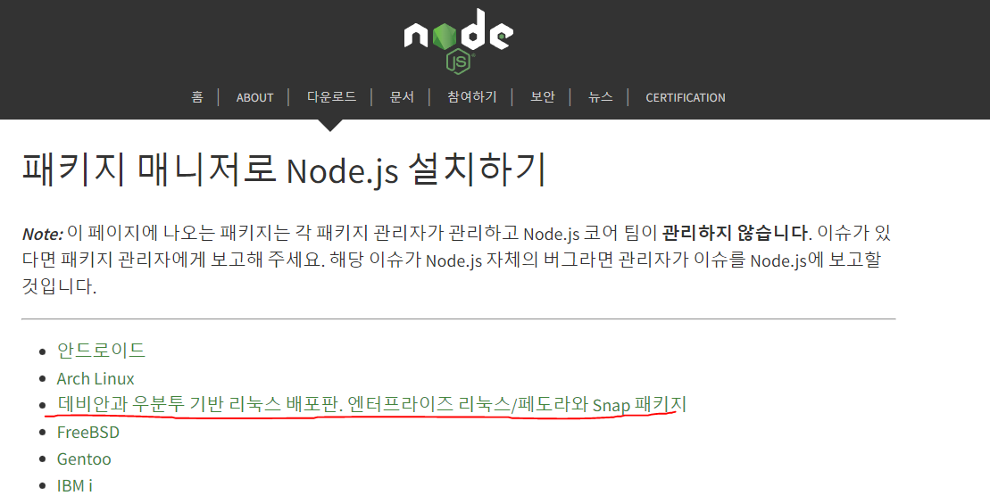

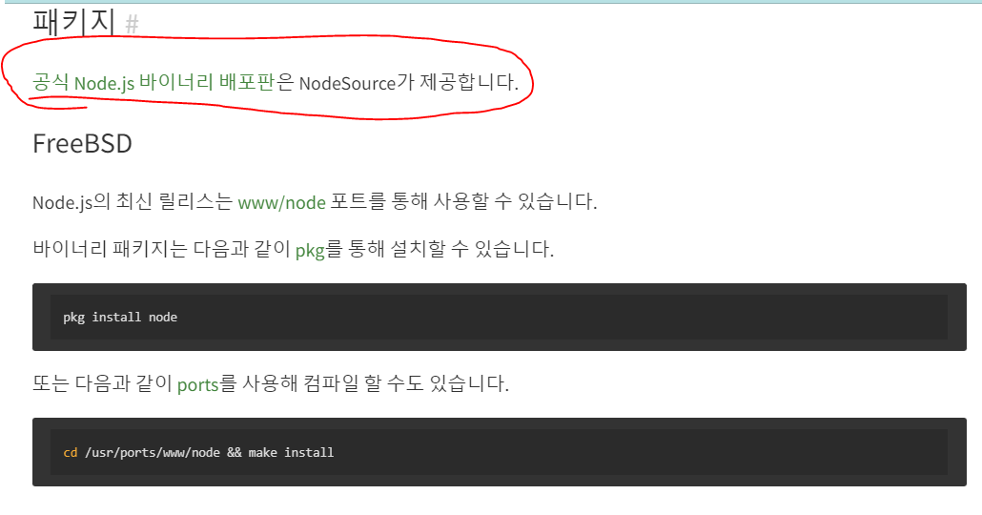

1. ㅇ
2. ㅇ
3. ㅇ
4. ㅇ